**Funkcje sklejane**

**Krystian Madej, 09.04.2024**

**1. Treść zadania**

Dla funkcji $e^{-k⋅sin\left(mx\right)}$, $k=m=3$, na przedziale [$a=-2π;b=π$] wyznaczyć interpolacyjną funkcję sklejaną trzeciego oraz drugiego stopnia. Dla obu rodzajów funkcji należy wykonać obliczenia dla co najmniej dwóch różnych warunków brzegowych. Określić dokładność interpolacji – dla różnej liczby **przedziałów** i dla różnych **warunków brzegowych**.  
Porównać interpolację funkcjami sklejanymi drugiego i trzeciego stopnia. Graficznie zilustrować interesujące przypadki.  
Opisać dokładnie przyjęte warunki brzegowe.

**2. Środowisko obliczeń**

**­**Obliczenia zostały wykonane przy pomocy języka **C++20** na systemie **Windows 11**, kompilacja 22631.3296, procesorze  
**64-bitowym** Intel Core i5-11400H 2.70GHz, kod kompilowany kompilatorem **MSVC** (wersja 19.39).

**3. Użyte biblioteki i programy pomocnicze**

Do instalacji bibliotek **C++** użyto programu **conan**, wersja 2.1.

Najważniejsze użyte biblioteki:

* <format> - łatwe formatowanie
* <numbers> - stałe matematyczne
* CvPlot – tworzenie wykresów
* <future> - obiekty std::future oraz std::async
* <ranges> - operacje na obiektach iterowalnych

**4. Sposób obliczeń**

**4.1 Funkcja sklejana 2-go stopnia**

Równanie funkcji sklejanej 2-go stopnia można zapisać w postaci:

$$s_{i}\left(x\right)=a_{i}+b_{i}\left(x-x_{i}\right)+c_{i}{\left(x-x_{i}\right)}^{2}, i∈\left[1,…,n-1\right]$$

Gdzie funkcja sklejana składa się z $n-1$ segmentów $s_{i}\left(x\right)$ określonych na przedziałach $\left[x_{i},x_{i+1}\right]$ ( $n$ węzłów interpolacji ).

Aby funkcja była funkcją sklejaną musi spełniać kilka warunków:

1. równość funkcji interpolowanej na węzłach $$s_{i}\left(x_{i}\right)=f\left(x_{i}\right)=y_{i}$$
2. równość kolejnych segmentów na węzłach $$s_{i}\left(x_{i+1}\right)=s_{i+1}\left(x_{i+1}\right)$$
3. równość pierwszych pochodnych kolejnych segmentów na węzłach $$s_{i}^{'}\left(x_{i+1}\right)=s_{i+1}^{'}\left(x_{i+1}\right)$$

Należy teraz wyznaczyć współczynniki $a_{i}, b_{i}, c_{i}$.

Łatwo zauważyć, że:

$$s_{i}\left(x_{i}\right)=a_{i}+b_{i}\left(x_{i}-x_{i}\right)+c_{i}{\left(x_{i}-x_{i}\right)}^{2}=a_{i}=y_{i}$$ zatem $a_{i}=y_{i}$.

Po zróżniczkowaniu $s_{i}\left(x\right)$ mamy:

$$s_{i}^{'}\left(x\right)=b_{i}+2c_{i}\left(x-x_{i}\right)$$ podstawiając do warunku 3-go:

$$b_{i}+2c_{i}\left(x_{i+1}-x_{i}\right)=b_{i+1}+2c_{i+1}\left(x_{i+1}-x_{i+1}\right)$$

$$2c_{i}\left(x_{i+1}-x_{i}\right)=b_{i+1}-b_{i}$$

$$c_{i}=\frac{b_{i+1}-b_{i}}{2\left(x_{i+1}-x_{i}\right)}$$

podstawiając do warunku 2-go:

$$s_{i}\left(x_{i+1}\right)=s_{i+1}\left(x_{i+1}\right)$$

$$a_{i}+b_{i}\left(x_{i+1}-x_{i}\right)+c_{i}{\left(x_{i+1}-x_{i}\right)}^{2}=a_{i+1}+b_{i+1}\left(x_{i+1}-x_{i+1}\right)+c_{i+1}{\left(x_{i+1}-x_{i+1}\right)}^{2}$$

$$y_{i}+b_{i}\left(x_{i+1}-x_{i}\right)+\frac{b_{i+1}-b_{i}}{2\left(x_{i+1}-x_{i}\right)}{\left(x_{i+1}-x_{i}\right)}^{2}=y_{i+1}$$

$$y_{i}+b_{i}\left(x_{i+1}-x_{i}\right)+\frac{b_{i+1}-b_{i}}{2}\left(x_{i+1}-x_{i}\right)=y_{i+1}$$

$$y_{i}+\frac{b_{i+1}+b_{i}}{2}\left(x_{i+1}-x_{i}\right)=y_{i+1}$$

$$b_{i+1}=2\frac{y_{i+1}-y_{i}}{x_{i+1}-x_{i}}-b_{i}$$

$$b_{i+1}=2Δ_{i}-b_{i}, Δ_{i}=\frac{y_{i+1}-y_{i}}{x_{i+1}-x_{i}},i∈\left[1,…,n\right]$$

Jak można zauważyć mamy dokładne wzory:

$a_{i}=y_{i}=f\left(x_{i}\right)$

$c_{i}=\frac{b_{i+1}-b_{i}}{2\left(x_{i+1}-x_{i}\right)}$

Oraz wzór iteracyjny $b_{i+1}=2Δ_{i}-b_{i}$

Mamy zatem do rozwiązania układ równań:

$$\left\{\begin{aligned}b_{1}+b_{2}=2Δ_{1} \\ b_{2}+b_{3}=2Δ_{2} \\ ... \\ b_{n-1}+b_{n}=2Δ_{n-1}\end{aligned}\right.$$

Wiedząc, że istnieją wzory na wszystkie niewiadome, oprócz jednej $b_{1}$, należy skorzystać z jakiegoś warunku brzegowego.

**4.1.1 Natural spline/free boundary**

Jednym z możliwych warunków brzegowych jest  
natural spline/free boundary dany wzorem:

$$s^{'}\left(x_{1}\right)=s_{1}^{'}\left(x_{1}\right)=0$$

co oznacza, że:

$$b_{1}+2c_{1}\left(x_{1}-x_{1}\right)=0$$

$$b_{1}=0$$

Mając taki warunek brzegowy jesteśmy w stanie wyliczyć każdy współczynnik $a_{i}, b_{i}, c_{i}$.

**4.1.2 Clamped boundary**

Drugim z możliwych warunków brzegowych jest clamped boundary dany zależnością:

$$s^{'}\left(x_{1}\right)=s_{1}^{'}\left(x_{1}\right)=f^{'}\left(x_{1}\right)$$

która daje:

$$b_{1}+2c_{1}\left(x_{1}-x_{1}\right)=f^{'}\left(x_{1}\right)$$

jeżeli dokładna wartość pochodnej w punkcie $x_{0}$ nie jest znana, można użyć przybliżenia ilorazem różnicowym: $$f^{'}\left(x_{1}\right)≈\frac{f\left(x_{2}\right)-f\left(x_{1}\right)}{x_{2}-x_{1}}=\frac{y_{2}-y_{1}}{x_{2}-x_{1}}=Δ_{1}$$

$$b_{1}≈Δ_{1}$$

Mając taki warunek brzegowy jesteśmy w stanie wyliczyć każdy współczynnik $a_{i}, b_{i}, c_{i}$.

**4.2 Funkcja sklejana 3-go stopnia**

Równanie funkcji sklejanej 3-go stopnia można zapisać w postaci:

$$s_{i}\left(x\right)=a_{i}+b_{i}\left(x-x_{i}\right)+c_{i}{\left(x-x_{i}\right)}^{2}+d_{i}{\left(x-x_{i}\right)}^{3}, i∈\left[1,…,n-1\right]$$

Gdzie funkcja sklejana składa się z $n-1$ segmentów $s_{i}\left(x\right)$ określonych na przedziałach $\left[x_{i},x_{i+1}\right]$ ( $n$ węzłów interpolacji ).

Aby funkcja była funkcją sklejaną musi spełniać kilka warunków:

1. równość funkcji interpolowanej na węzłach $$s_{i}\left(x_{i}\right)=f\left(x_{i}\right)=y_{i}$$
2. równość kolejnych segmentów na węzłach $$s_{i}\left(x_{i+1}\right)=s_{i+1}\left(x_{i+1}\right)$$
3. równość pierwszych i drugich pochodnych kolejnych segmentów na węzłach  
   1. $s_{i}^{'}\left(x_{i+1}\right)=s_{i+1}^{'}\left(x_{i+1}\right)$

2. $s_{i}^{''}\left(x_{i+1}\right)=s_{i+1}^{''}\left(x_{i+1}\right)$

Skoro $s_{i}\left(x\right)$ jest funkcją sześcienną, to $s_{i}^{''}\left(x\right)$ jest funkcją liniową na przedziale $\left[x_{i},x_{i+1}\right]$. Wprowadzając $h_{i}=x_{i+1}-x_{i}$, $s_{i}^{''}\left(x\right)$ można zapisać jako funkcję liniową:

$$s_{i}^{''}\left(x\right)=s_{i}^{''}\left(x_{i}\right)\frac{x_{i+1}-x}{h_{i}}+s_{i}^{''}\left(x_{i+1}\right)\frac{x-x_{i}}{h_{i}}$$

po dwukrotnym zcałkowaniu:

$$s_{i}\left(x\right)=\frac{s_{i}^{''}\left(x_{i}\right)}{6h_{i}}{\left(x_{i+1}-x\right)}^{3}+\frac{s_{i}^{''}\left(x_{i+1}\right)}{6h_{i}}{\left(x-x_{i}\right)}^{3}+C⋅\left(x-x_{i}\right)+D⋅\left(x_{i+1}-x\right)$$

gdzie $C, D$– stałe całkowania

Korzystając z własności $s_{i}\left(x_{i}\right)=y_{i}$ i $s_{i}\left(x_{i+1}\right)=s_{i+1}\left(x_{i+1}\right)=y_{i+1}$,  
oraz podstawiając $x_{i}$ i $x_{i+1}$ mamy:

$$s_{i}\left(x_{i}\right)=y_{i}=\frac{s_{i}^{''}\left(x_{i}\right)}{6h_{i}}{\left(x_{i+1}-x_{i}\right)}^{3}+\frac{s_{i}^{''}\left(x_{i+1}\right)}{6h_{i}}{\left(x_{i}-x_{i}\right)}^{3}+C⋅\left(x_{i}-x_{i}\right)+D⋅\left(x_{i+1}-x_{i}\right)$$

$$D=\frac{y_{i}}{h_{i}}-\frac{s_{i}^{''}\left(x_{i}\right)}{6}h_{i}$$

oraz

$$s_{i+1}\left(x_{i+1}\right)=y_{i+1}= \\ =\frac{s_{i}^{''}\left(x_{i}\right)}{6h_{i}}{\left(x_{i+1}-x_{i+1}\right)}^{3}+\frac{s_{i}^{''}\left(x_{i+1}\right)}{6h_{i}}{\left(x_{i+1}-x_{i}\right)}^{3}+C⋅\left(x_{i+1}-x_{i}\right)+D⋅\left(x_{i+1}-x_{i+1}\right)$$

$$C⋅\left(x_{i+1}-x_{i}\right)=y_{i+1}-\frac{s_{i}^{''}\left(x_{i+1}\right)}{6h_{i}}{\left(x_{i+1}-x_{i}\right)}^{3}$$

$$C=\frac{y_{i+1}}{h_{i}}-\frac{s_{i}^{''}\left(x_{i+1}\right)}{6h_{i}}{\left(x_{i+1}-x_{i}\right)}^{3}$$

co daje:

$$s_{i}\left(x\right)=\frac{s_{i}^{''}\left(x_{i}\right)}{6h_{i}}{\left(x_{i+1}-x\right)}^{3}+\frac{s_{i}^{''}\left(x_{i+1}\right)}{6h_{i}}{\left(x-x_{i}\right)}^{3}+ \\ +\left(\frac{y_{i+1}}{h_{i}}-\frac{s_{i}^{''}\left(x_{i+1}\right)}{6h_{i}}{\left(x_{i+1}-x_{i}\right)}^{3}\right)\left(x-x_{i}\right)+\left(\frac{y_{i}}{h_{i}}-\frac{s_{i}^{''}\left(x_{i}\right)}{6}h_{i}\right)\left(x_{i+1}-x\right)$$

W tym wzorze $s_{i}^{''}\left(x\right)$ jest nieznane. Można je wyliczyć korzystając z warunku ciągłości pierwszej pochodnej. Różniczkując $s_{i}\left(x\right)$ mamy:

$$s_{i}^{'}\left(x\right)=-3\frac{s_{i}^{''}\left(x_{i}\right)}{6h_{i}}{\left(x_{i+1}-x\right)}^{2}+3\frac{s_{i}^{''}\left(x_{i+1}\right)}{6h_{i}}{\left(x-x_{i}\right)}^{2}+\frac{y_{i+1}}{h_{i}}-\frac{s_{i}^{''}\left(x_{i+1}\right)h_{i}}{6}-\frac{y_{i}}{h_{i}}+\frac{s_{i}^{''}\left(x_{i}\right)h_{i}}{6}$$

$$s_{i}^{'}\left(x_{i}\right)=-\frac{s_{i}^{''}\left(x_{i}\right)h_{i}}{3}+\frac{y_{i+1}-y_{i}}{h_{i}}-\frac{s_{i}^{''}\left(x_{i+1}\right)h_{i}}{6}$$

$$s_{i-1}^{'}\left(x_{i}\right)=\frac{s_{i-1}^{''}\left(x_{i}\right)h_{i-1}}{3}+\frac{y_{i}-y_{i-1}}{h_{i-1}}+\frac{s_{i-1}^{''}\left(x_{i-1}\right)h_{i-1}}{6}$$

wprowadzając oznaczenia $σ_{i}=\frac{s^{''}\left(x_{i}\right)}{6}$ i $Δ_{i}=\frac{y_{i+1}-y_{i}}{h_{i}}$ otrzymujemy:

$$s_{i}^{'}\left(x_{i}\right)=Δ_{i}-h_{i}\left(σ_{i+1}+2σ_{i}\right)$$

$$s_{i-1}^{'}\left(x_{i}\right)=Δ_{i-1}+h_{i-1}\left(σ_{i-1}+2σ_{i}\right)$$

korzystając z warunku 3.1:

$$Δ_{i-1}+h_{i-1}\left(σ_{i-1}+2σ_{i}\right)=Δ_{i}-h_{i}\left(σ_{i+1}+2σ_{i}\right)$$

$$h_{i-1}σ_{i-1}+h_{i}σ_{i+1}+2σ_{i}\left(h_{i}-h_{i-1}\right)=Δ_{i}-Δ_{i-1};i∈\left[2,…,n-1\right]$$

Otrzymujemy $n-2$ równań, a musimy znaleźć $n$ niewiadomych, co oznacza, że są potrzebne warunki brzegowe.

**4.2.1 Natural spline/free boundary**

$$s^{''}\left(x_{1}\right)=s^{''}\left(x_{n}\right)=0$$

skoro $σ_{i}=\frac{s_{i}^{''}\left(x_{i}\right)}{6}$, to:

$$s^{''}\left(x_{1}\right)=s_{1}^{''}\left(x_{1}\right)=0⟺σ_{1}=0 \\ s^{''}\left(x_{n}\right)=s_{n}^{''}\left(x_{n}\right)=0⟺σ_{n}=0$$

Mając $n-2$ równań i $2$ warunki brzegowe otrzymujemy układ równań:

$$\left[\begin{matrix}1 & 0 & 0 & 0 & 0. \\ h_{1} & 2\left(h_{1}+h_{2}\right) & h_{2} & 0 & 0 \\ 0 & h_{2} & 2\left(h_{2}+h_{3}\right) & h_{3} & 0 \\ ... & ... & ... & ... & ... \\ 0 & 0 & h_{n-2} & 2\left(h_{n-2}+h_{n-1}\right) & h_{n-1} \\ 0 & 0 & 0 & 0 & 1\end{matrix}\right]\left[\begin{matrix}σ_{1} \\ σ_{2} \\ ... \\ ... \\ σ_{n-1} \\ σ_{n}\end{matrix}\right]=\left[\begin{matrix}0 \\ Δ_{2}-Δ_{1} \\ Δ_{3}-Δ_{2} \\ ... \\ Δ_{n-1}-Δ_{n-2} \\ 0\end{matrix}\right]$$

**4.2.2 Clamped Boundary**

$$s^{'}\left(x_{1}\right)=f^{'}\left(x_{1}\right) \\ s^{'}\left(x_{n}\right)=f^{'}\left(x_{n}\right)$$

korzystając z warunku 3.1, mamy:

$$s^{'}\left(x_{1}\right)=s_{1}^{'}\left(x_{1}\right)=Δ_{1}-h_{1}\left(σ_{2}+2σ_{1}\right)=f^{'}\left(x_{1}\right)$$

$$s^{'}\left(x_{n}\right)=s_{n-1}^{'}\left(x_{n}\right)=Δ_{n-1}+h_{n-1}\left({2σ}_{n}+σ_{n-1}\right)=f^{'}\left(x_{n}\right)$$

po przekształceniach:

$$2σ_{1}+σ_{2}=\frac{Δ_{1}-f^{'}\left(x_{1}\right)}{h_{1}}$$

$$σ_{n-1}+2σ_{n}=\frac{f^{'}\left(x_{n}\right)-Δ_{n-1}}{h_{n-1}}$$

Pierwsze pochodne $f^{'}\left(x_{1}\right)$ i $f^{'}\left(x_{n}\right)$ można przybliżyć przy pomocy ilorazów różnicowych (odpowiednio granice prawo i lewostronne):

$$f^{'}\left(x_{1}\right)≈\frac{f\left(x_{2}\right)-f\left(x_{1}\right)}{x_{2}-x_{1}}=Δ_{1}$$

$$f^{'}\left(x_{n}\right)≈\frac{f\left(x_{n-1}\right)-f\left(x_{n}\right)}{x_{n-1}-x_{n}}=\frac{f\left(x_{n}\right)-f\left(x_{n-1}\right)}{x_{n}-x_{n-1}}=Δ_{n-1}$$

co daje ostatecznie:

$$2σ_{1}+σ_{2}=\frac{Δ_{1}-Δ_{1}}{h_{1}}=0$$

$$σ_{n-1}+2σ_{n}=\frac{Δ_{n-1}-Δ_{n-1}}{h_{n-1}}=0$$

Mając $n-2$ równań i $2$ warunki brzegowe otrzymujemy układ równań:

$$\left[\begin{matrix}2 & 1 & 0 & 0 & 0. \\ h_{1} & 2\left(h_{1}+h_{2}\right) & h_{2} & 0 & 0 \\ 0 & h_{2} & 2\left(h_{2}+h_{3}\right) & h_{3} & 0 \\ ... & ... & ... & ... & ... \\ 0 & 0 & h_{n-2} & 2\left(h_{n-2}+h_{n-1}\right) & h_{n-1} \\ 0 & 0 & 0 & 1 & 2\end{matrix}\right]\left[\begin{matrix}σ_{1} \\ σ_{2} \\ ... \\ ... \\ σ_{n-1} \\ σ_{n}\end{matrix}\right]=\left[\begin{matrix}0 \\ Δ_{2}-Δ_{1} \\ Δ_{3}-Δ_{2} \\ ... \\ Δ_{n-1}-Δ_{n-2} \\ 0\end{matrix}\right]$$

**4.2.3 Cubic spline**

$C_{1}\left(x\right)$– funkcja sześcienna przez pierwsze 4 węzły $C_{n}\left(x\right)$ 
 – funkcja sześcienna przez ostatnie 4 węzły

$$s^{'''}\left(x_{1}\right)=C_{1}^{'''} s^{'''}\left(x_{n}\right)=C_{n}^{'''}$$

Stałe $C_{1}^{'''}$ i $C_{n}^{'''}$ mogą być wyznaczone bez znajomości $C_{1}\left(x\right)$ i $C_{n}\left(x\right)$.

Przybliżenie pierwszej pochodnej: $$Δ_{i}=\frac{y_{i+1}-y_{i}}{x_{i+1}-x_{i}}$$

$$Δ_{i}^{\left(2\right)}=\frac{Δ_{i+1}-Δ_{i}}{x_{i+2}-x_{i}}; 2Δ_{i}^{\left(2\right)}≈f^{''}$$

$$Δ_{i}^{\left(3\right)}=\frac{Δ_{i+1}^{\left(2\right)}-Δ_{i}^{\left(2\right)}}{x_{i+3}-x_{i}}; 6Δ_{i}^{\left(3\right)}≈f^{'''}$$

oraz w ogólności:

$$Δ_{0}^{\left(0\right)}=f\left[x_{0}\right]=f\left(x_{0}\right)$$

$$Δ_{0}^{\left(1\right)}=f\left[x_{0},x_{1}\right]=\frac{f\left[x_{1}\right]-f\left[x_{0}\right]}{x_{1}-x_{0}}$$

$$Δ_{0}^{\left(3\right)}=f\left[x_{0},x_{1},x_{2}\right]=\frac{f\left[x_{1},x_{2}\right]-f\left[x_{0},x_{1}\right]}{x_{2}-x_{0}}$$

$$Δ_{0}^{\left(n\right)}=f\left[x_{0},x_{1},…,x_{k}\right]=\frac{f\left[x_{1},…,x_{k}\right]-f\left[x_{0},…,x_{k-1}\right]}{x_{k}-x_{0}}$$

Rożniczkując $s_{i}^{''}\left(x\right)=s_{i}^{''}\left(x_{i}\right)\frac{x_{i+1}-x}{h_{i}}+s_{i}^{''}\left(x_{i+1}\right)\frac{x-x_{i}}{h_{i}}$ w przedziale $\left[x_{i},x_{i+1}\right]$ otrzymujemy:

$$s_{i}^{'''}\left(x\right)=\frac{s_{i}^{''}\left(x_{i+1}\right)}{h_{i}}-\frac{s_{i}^{''}\left(x_{i}\right)}{h_{i}}=\frac{6σ_{i+1}}{h_{i}}-\frac{6σ_{i}}{h_{i}}$$

wtedy:

$$s^{'''}\left(x_{1}\right)=c_{1}^{'''}\left(x_{1}\right)⟹\frac{6}{h_{1}}\left(σ_{2}-σ_{1}\right)=6Δ_{1}^{\left(3\right)}$$

$$s^{'''}\left(x_{n}\right)=c_{n}^{'''\left(x_{1}\right)}⟹\frac{6}{h_{n-1}}\left(σ_{n}-σ_{n-1}\right)=6Δ_{n-3}^{\left(3\right)}$$

Mnożąc wyrażenia przez odpowiednio $h_{1}^{2}$ i $h_{n-1}^{2}$ mamy (cel = symetria):

$$-h_{1}σ_{1}+h_{1}σ_{2}=h_{1}^{2}Δ_{1}^{\left(3\right)}$$

$$h_{n-1}σ_{n-1}-h_{n-1}σ_{n}=-h_{n-1}^{2}Δ_{n-3}^{\left(3\right)}$$

Mając $n-2$ równań i $2$ warunki brzegowe otrzymujemy układ równań:

$$\left[\begin{matrix}-h_{1} & h_{1} & 0 & 0 & 0. \\ h_{1} & 2\left(h_{1}+h_{2}\right) & h_{2} & 0 & 0 \\ 0 & h_{2} & 2\left(h_{2}+h_{3}\right) & h_{3} & 0 \\ ... & ... & ... & ... & ... \\ 0 & 0 & h_{n-2} & 2\left(h_{n-2}+h_{n-1}\right) & h_{n-1} \\ 0 & 0 & 0 & h_{n-1} & -h_{n-1}\end{matrix}\right]\left[\begin{matrix}σ_{1} \\ σ_{2} \\ ... \\ ... \\ σ_{n-1} \\ σ_{n}\end{matrix}\right]=\left[\begin{matrix}h_{1}^{2}Δ_{1}^{\left(3\right)} \\ Δ_{2}-Δ_{1} \\ Δ_{3}-Δ_{2} \\ ... \\ Δ_{n-1}-Δ_{n-2} \\ -h_{n-1}^{2}Δ_{n-3}^{\left(3\right)}\end{matrix}\right]$$

**4.3 Ocena dokładności**

Dokładność interpolacji można ocenić porównując następujące wartości:

* Błąd bezwględny $$\left|f\left(x\right)-s\left(x\right)\right|$$
* Błąd maksymalny $$max_{i}\{\left|f\left(x_{i}\right)-s\left(x_{i}\right)\right|\}$$
* Suma kwadratów $$\sum_{i=0}^{n}{{\left(f\left(x_{i}\right)-s\left(x_{i}\right)\right)}^{2}}$$

**5.1. Implementacja obliczeń**

Wszystkie obliczenia były wykonywane przy użyciu  
64-bitowego typu zmiennoprzecinkowego **double** (w kodzie zaliasowany jako **flt**)

W celu wygenerowania węzłów użyto funkcji generującej, zaimplementowanej w poprzednim ćwiczeniu:

nodes::uniform (węzły równoodległe), korzystającą ze wzoru $$x_{i}=a+\frac{b-a}{n-1}i$$

Następnie zaimplementowano funkcje interpolation::_<condition>_<deg>(), gdzie <condition> oznacza rodzaj warunku brzegowego:

* natural_spline – korzystająca z warunku Natural Spline
* cubic – korzystająca z warunku Cubic Spline (tylko dla 3go stopnia)
* clamped – korzystająca z warunku Clamped Boundary

a <deg> oznacza stopień funkcji sklejanej i ma wartość 2 lub 3.

Funkcje interpolation::_<condition>_<deg> przyjmują tablicę wartości funkcji na węzłach i tablicę wartości węzłów, a zwracają obiekt wywoływalny odpowiadający funkcji sklejanej. Istnieją też funkcje Funkcje interpolation::<condition>_<deg> przyjmujące funkcję interpolowaną, funkcję generującą węzły, liczbę węzłów oraz przedział interpolacji, generujące węzły i wartości funkcji na tych węzłach i przekazujące je do interpolation::_<condition>_<deg>, zwracając rezultat.

Ze względu na przechowywanie segmentów funkcji sklejanej w drzewie binarnym struktury std::map, każde obliczenie wartości funkcji sklejanej ma złożoność rzędu $O\left(\log_{2}\left(n\right)\right)$, gdzie $n$ oznacza zadaną ilość węzłów.

Układy równań rozwiązuje funkcja matrix::solve_tridiag(), przyjmująca macierz układu równań i prawy wektor, zwracająca krotkę zawierającą wektor wyliczonych wartości, przekształconą macierz i przekształcony prawy wektor. Korzysta ona z funkcji pomocniczych matrix::gauss_elim_tridiag() i matrix::back_subst(). Pierwsza przyjmuje to samo co matrix::solve_tridiag(), a zwraca krotkę z przekształconą macierzą i wektorem prawym. Wykonuje ona eliminację gaussa. Ze względu na trójdiagonalność macierzy wejściowej, dla każdego wiersza wykonuje tylko jedno odejmowanie w dół. Funkcja matrix::back_subst() przyjmuje i zwraca to samo co matrix::solve_tridiag(). Wykonuje operację podstawienia wstecznego, sprowadzając macierz wejściową do postaci jednostkowej. Wszystkie operacje wykonywane na macierzy przez funkcje pomocnicze wykonują się też na prawym wektorze.

Użyto też funkcje obliczające błędy interpolacji, zaimplementowane w poprzednim ćwiczeniu:

* error::abs – przyjmująca funkcję interpolowaną, wielomian interpolujący i tablicę węzłów, zwracająca tablicę błędów bezwzględnych
* error::max – w 2 wersjach: pierwsza, przyjmująca funkcję interpolowaną, wielomian interpolujący i tablicę węzłów i obliczająca wcześniej błąd bezwzględny, i druga, przyjmująca tablicę błędów bezwzględnych, obie zwracają wartość maksymalną z tablicy błędów bezwzględnych
* error::sum_squared – w 2 wersjach: pierwsza, przyjmująca funkcję interpolowaną, wielomian interpolujący i tablicę węzłów i obliczająca wcześniej błąd bezwzględny, i druga, przyjmująca tablicę błędów bezwzględnych, obie zwracają sumę kwadratów błędów bezwzględnych

W funkcji main prowadzone są obliczenia dla kolejnych ilości węzłów.   
Wartości funkcji interpolowanej, jak i interpolacji są zapisywane w plikach  
interpolation_results/result_<ilość węzłów>.txt  
Wartości błędów bezwzględnych w plikach interpolation_results/error_<ilość węzłów>.txt   
Wartości maksymalne błędów bezwzględnych w pliku interpolation_results/max_abs.txt   
Sumy kwadratów błędów bezwzględnych w pliku interpolation_results/sum_squared.txt

W folderze interpolation_images/ są zapisywane wykresy funkcji interpolowanej, interpolacji i wartości błędów.

**6. Wyniki obliczeń**

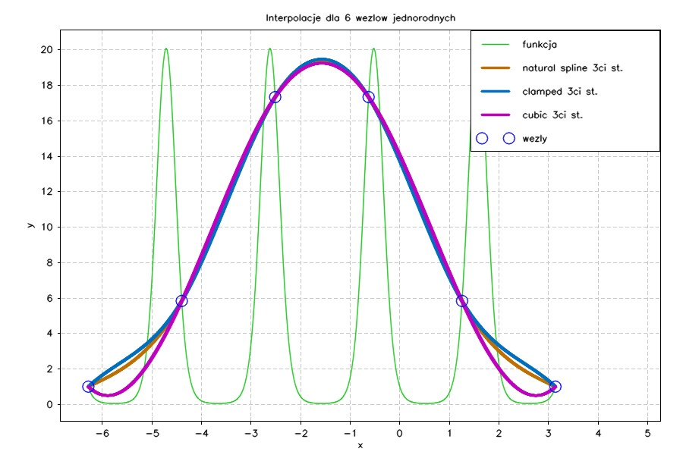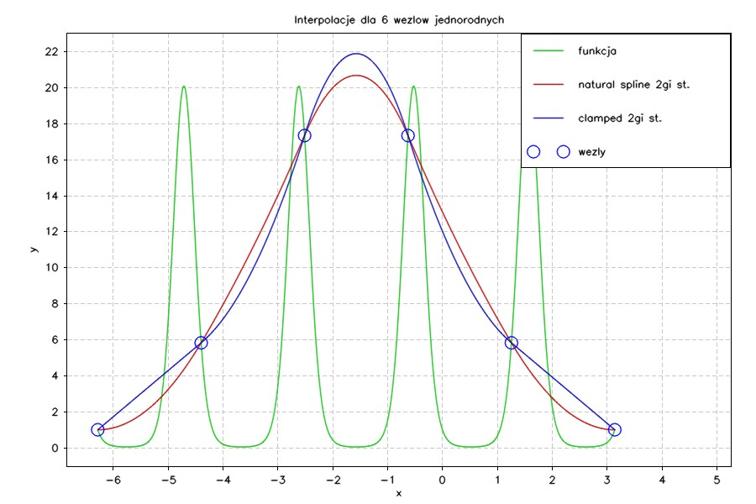**6.1 Dla 6 węzłów**

Wykres 2.

Wykres 1.

Dla 6 węzłów widać wyraźnie różnice pomiędzy warunkami brzegowymi. Głównie dla funkcji 2go stopnia oraz na krańcach przediału dla funkcji 3go stopnia. Funkcje 2go i 3go stopnia przyjmują podobny kształt

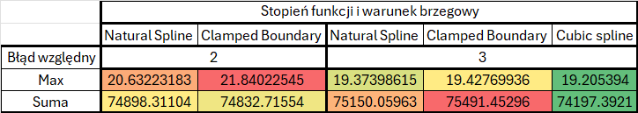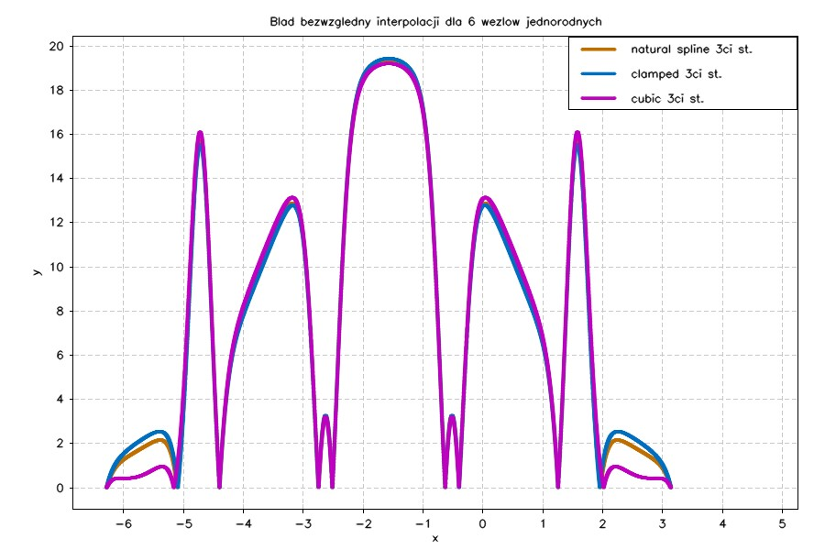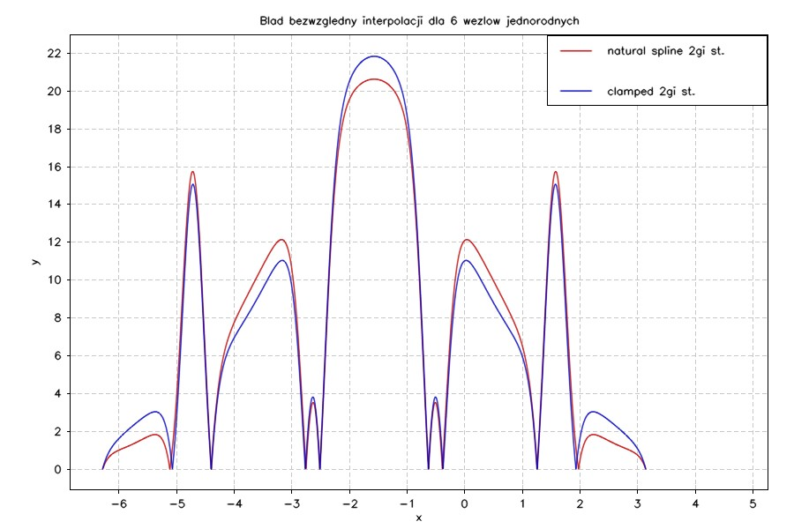

Wykres 4.

Wykres 3.

Tabela 1.  
Błędy interpolacji dla 6 węzłów

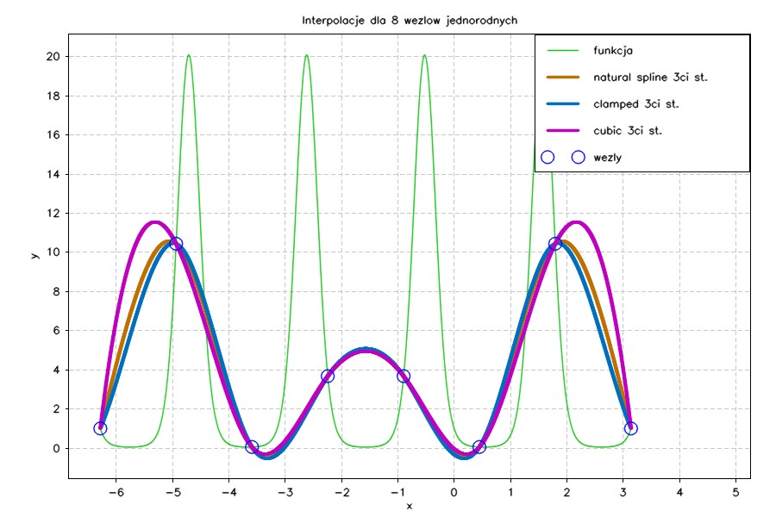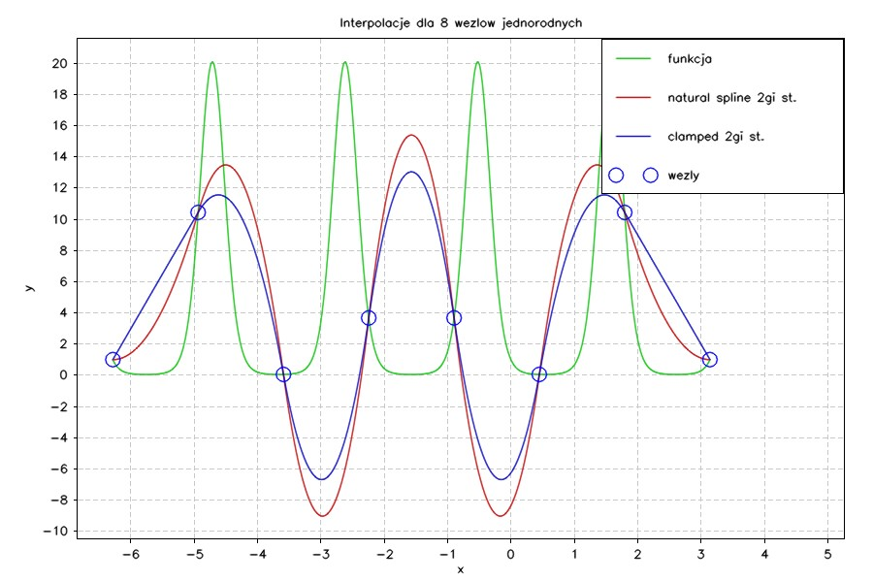**6.2 Dla 8 węzłów**

Wykres 6.

Wykres 5.

Dla 8 węzłów widać wyraźnie różnice pomiędzy warunkami brzegowymi. Głównie dla funkcji 2go stopnia oraz na krańcach przediału dla funkcji 3go stopnia.

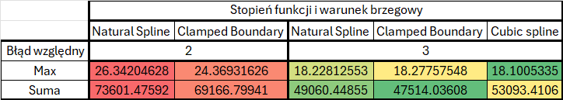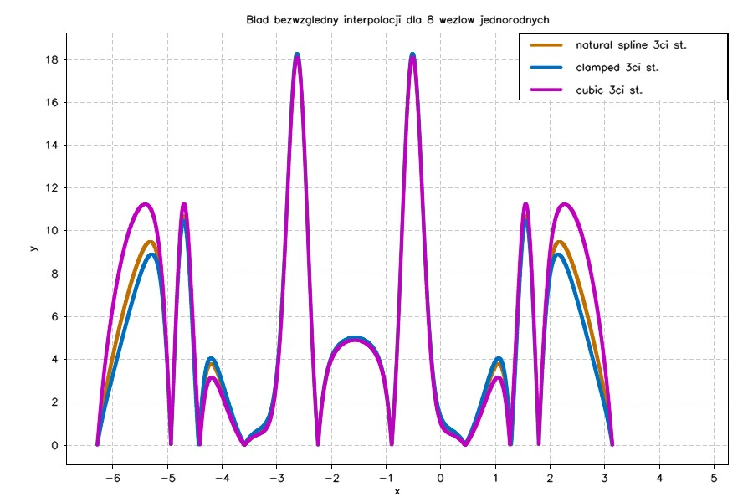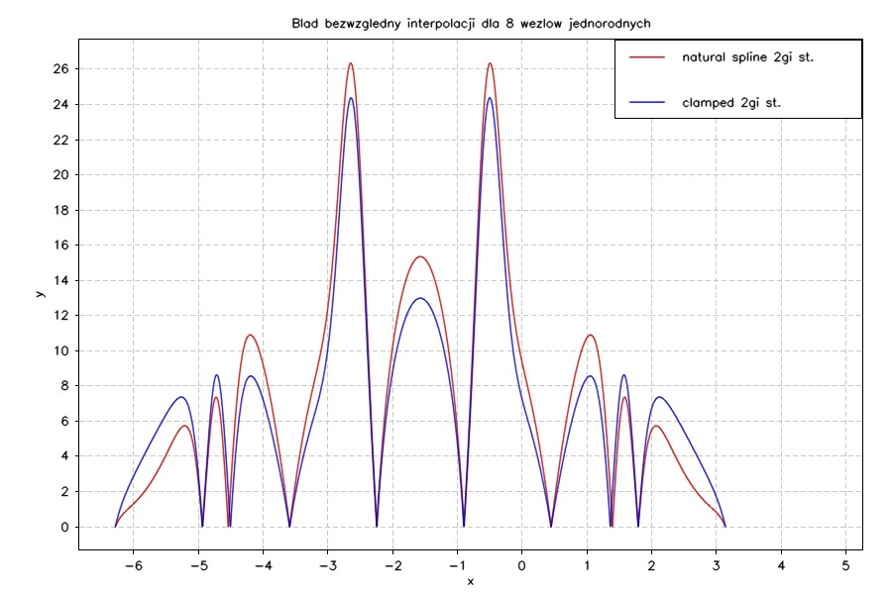

Wykres 8.

Wykres 7.

Tabela 2.  
Błędy interpolacji dla 8 węzłów

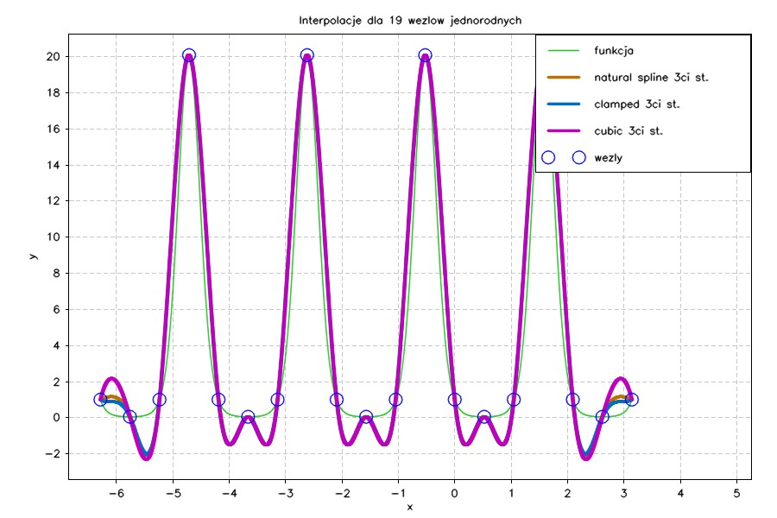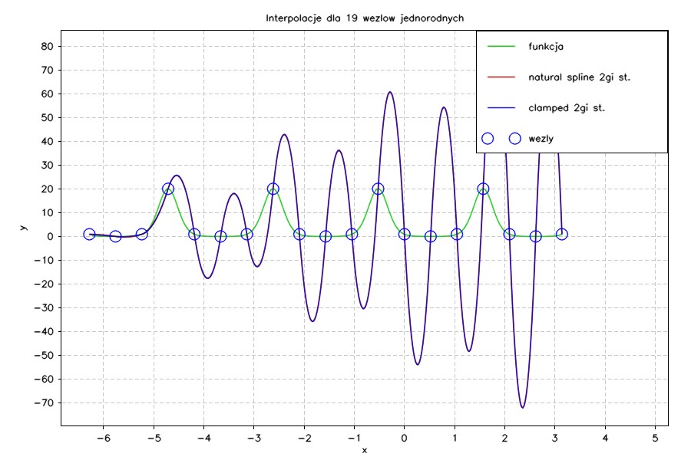**6.3 Dla 19 węzłów**

Wykres 10.

Wykres 9.

Dla 19 równoodległych węzłów im dalej od początku przedziału, tym większe oscylacje widać dla funkcji 2go stopnia. Funkcje 3go stopnia coraz lepiej przybliżają funkcję interpolowaną.

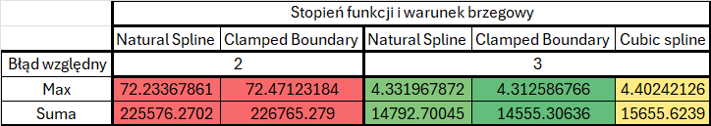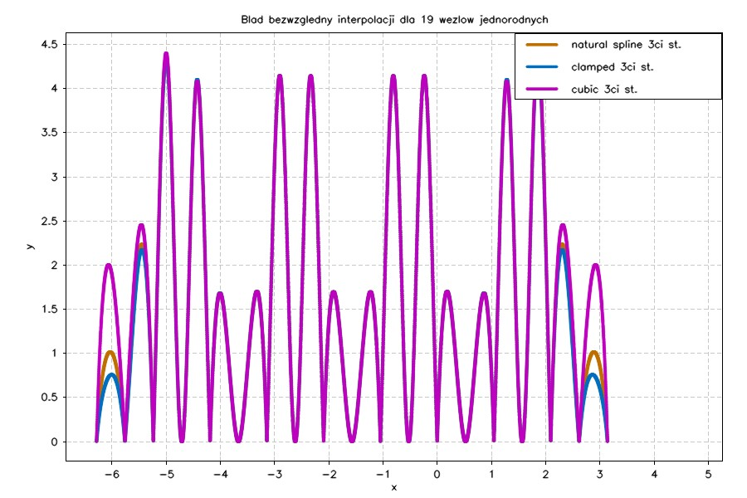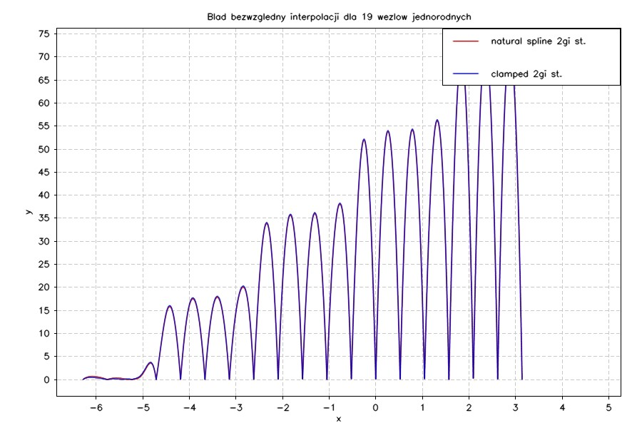

Wykres 12.

Wykres 11.

Tabela 3.  
Błędy interpolacji dla 19 węzłów

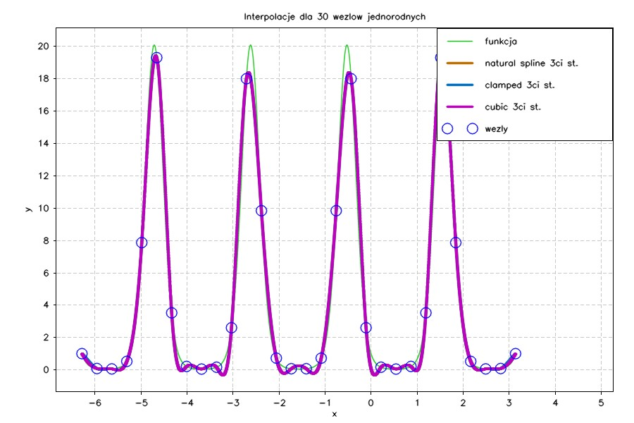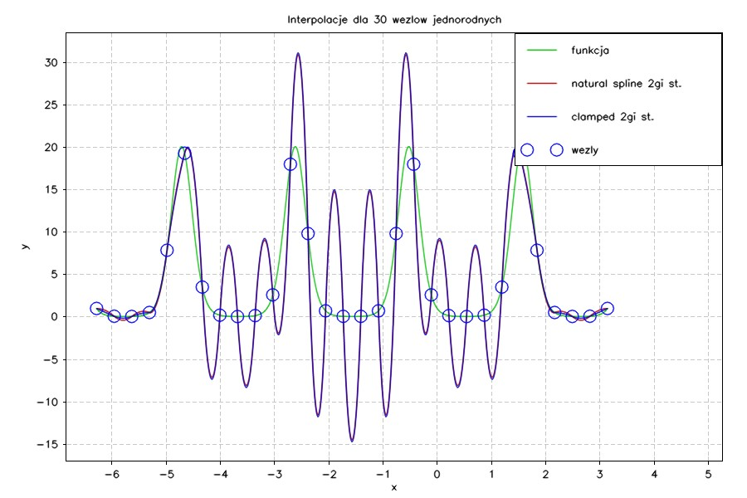**6.4 Dla 30 węzłów**

Wykres 14.

Wykres 13.

Dla 30 węzłów oscylacje funkcji 2go stopnia zaczynają maleć, a przybliżenie funkcjami 3go stopnia staje się coraz dokładniejsze.

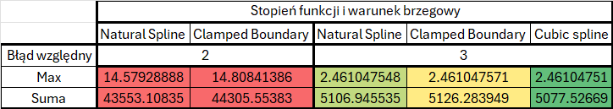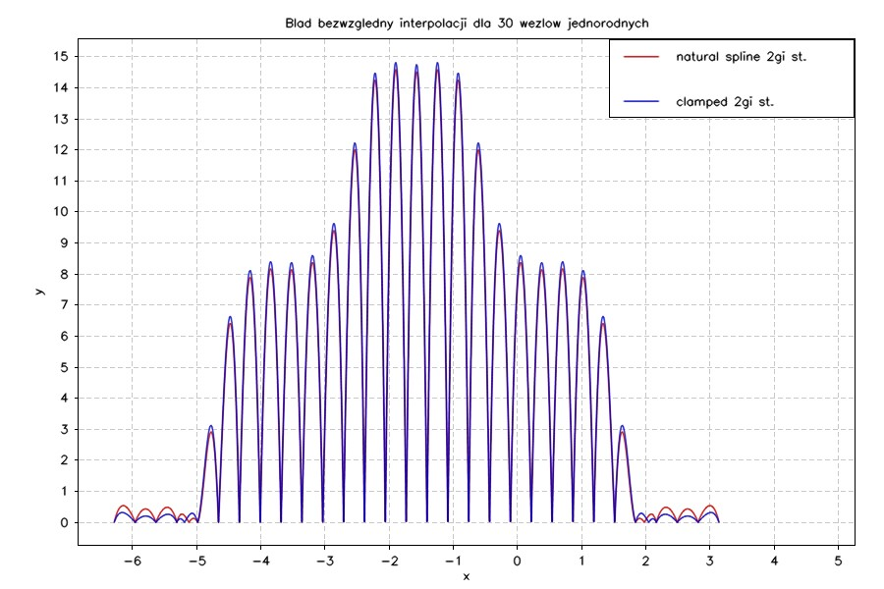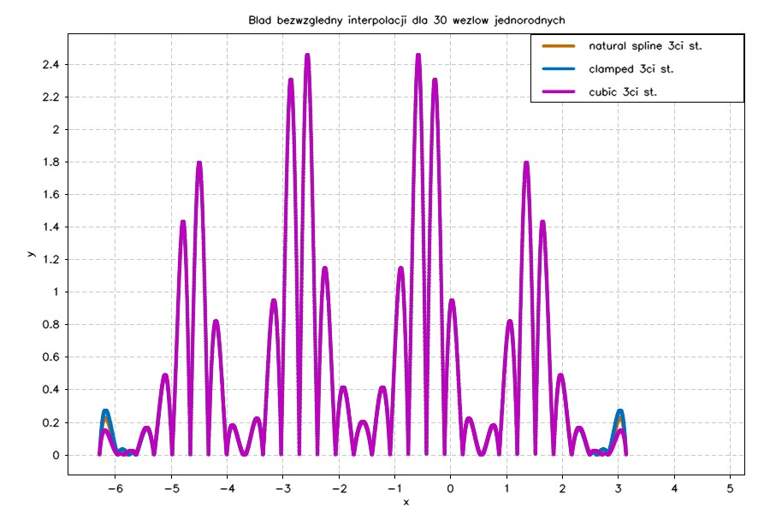

Wykres 16.

Wykres 15.

Tabela 4.  
Błędy interpolacji dla 30 węzłów

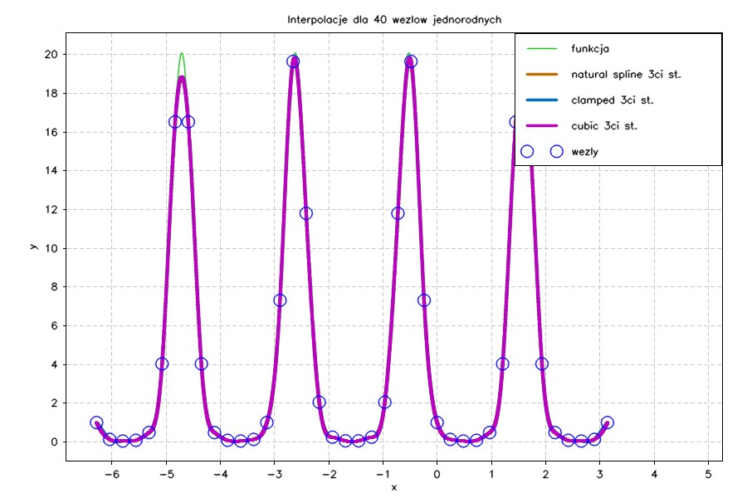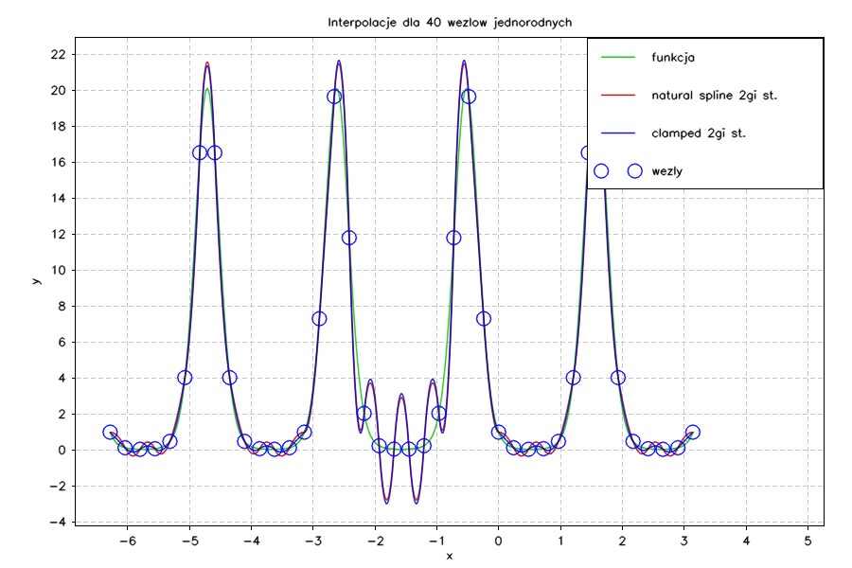**6.5 Dla 40 węzłów**

Wykres 18.

Wykres 17.

Dla 40 węzłów, oscylacje funkcji 2go stopnia, są już niewielkie, nie licząc większych pośrodku przedziału interpolacji.

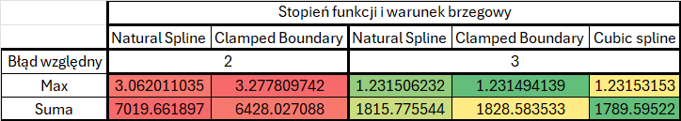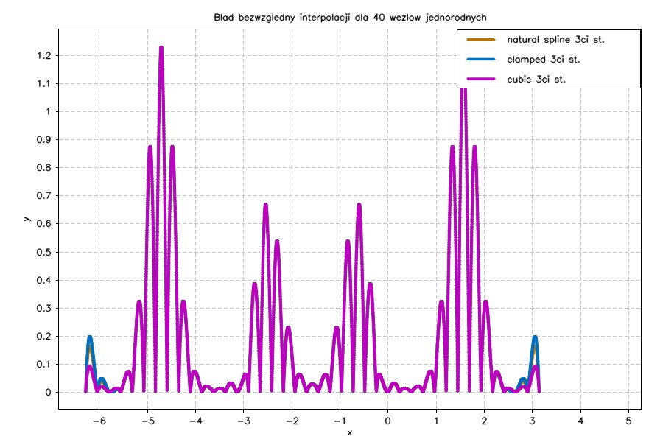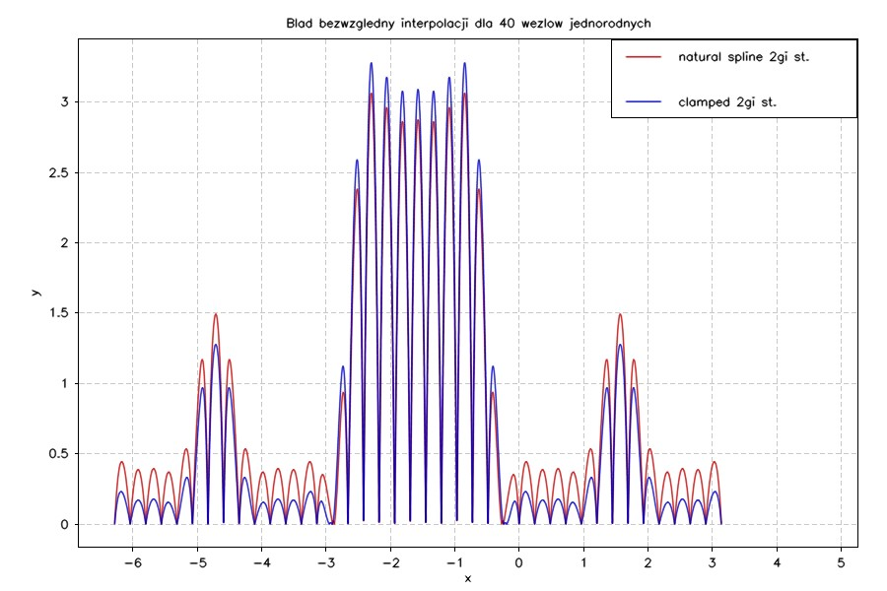

Wykres 20.

Wykres 19.

Tabela 5.  
Błędy interpolacji dla 40 węzłów

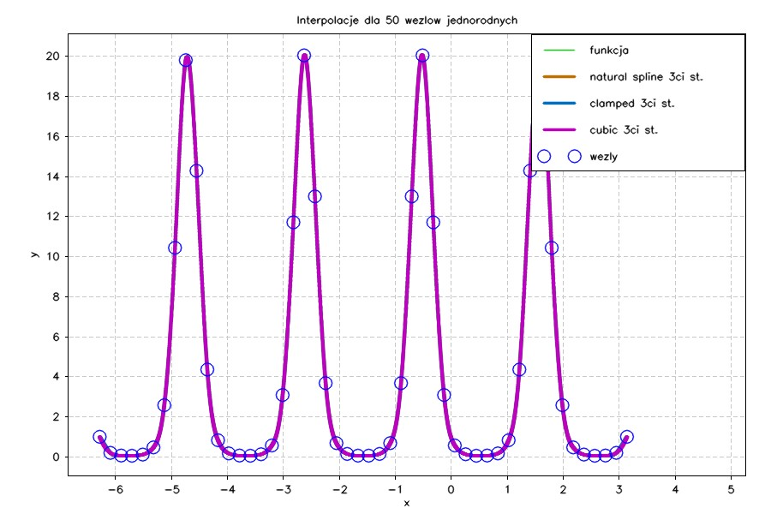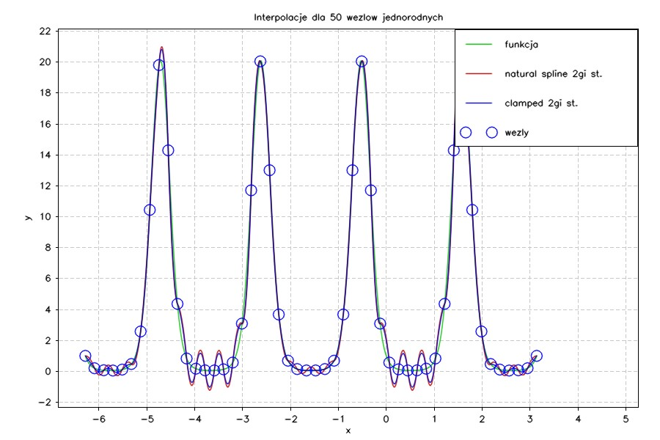**6.6 Dla 50 węzłów**

Wykres 22.

Wykres 21.

Dla 50 węzłów oscylacje funkcji 2go stopnia są coraz mniejsze.

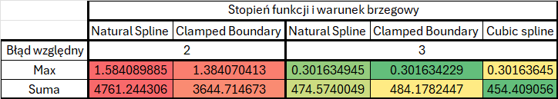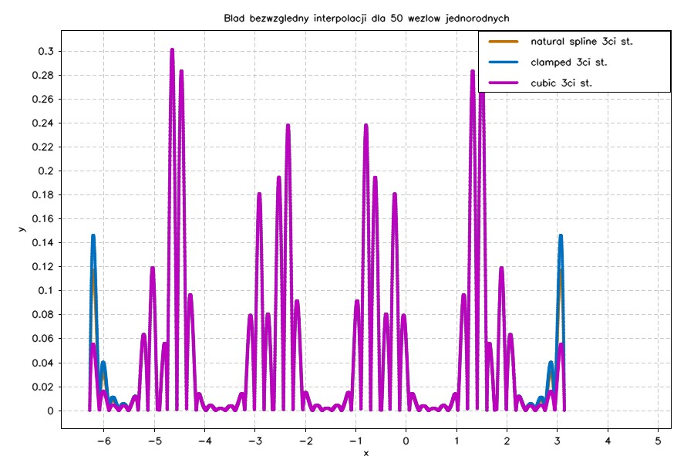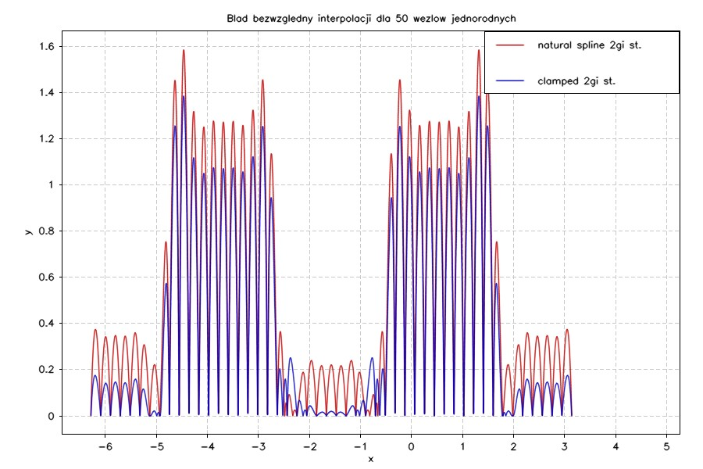

Wykres 24.

Wykres 23.

Tabela 6.  
Błędy interpolacji dla 50 węzłów

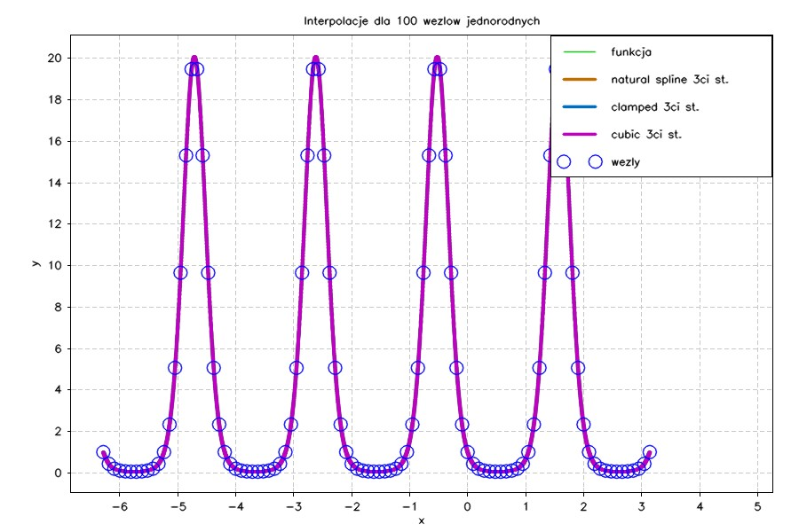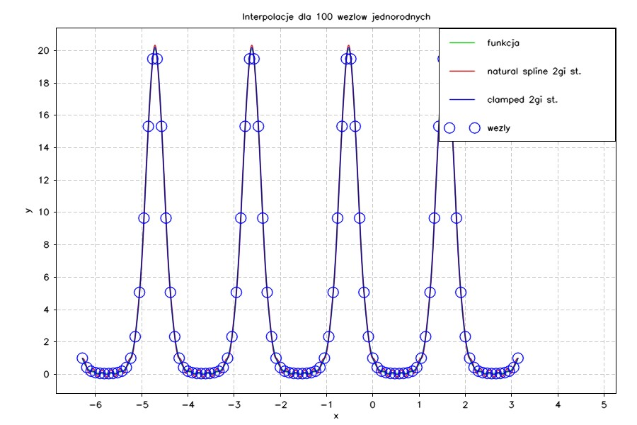**6.7 Dla 100 węzłów**

Wykres 26.

Wykres 25.

Dla 100 węzłów w obu przypadkacyh przybliżenie zdaje się być bardzo dobre.

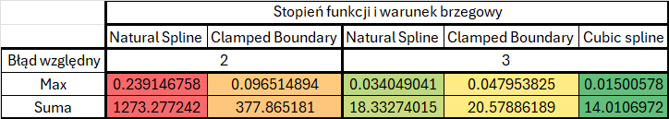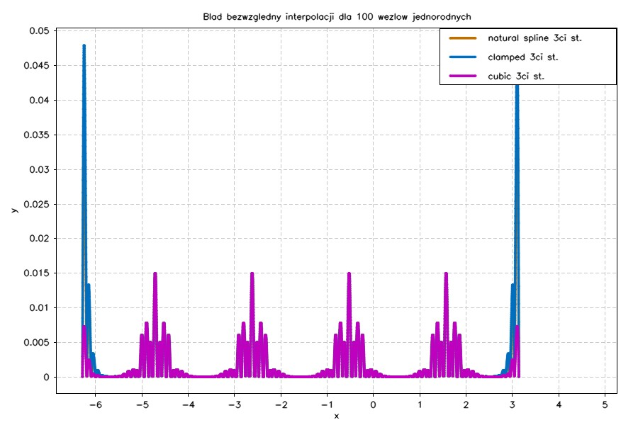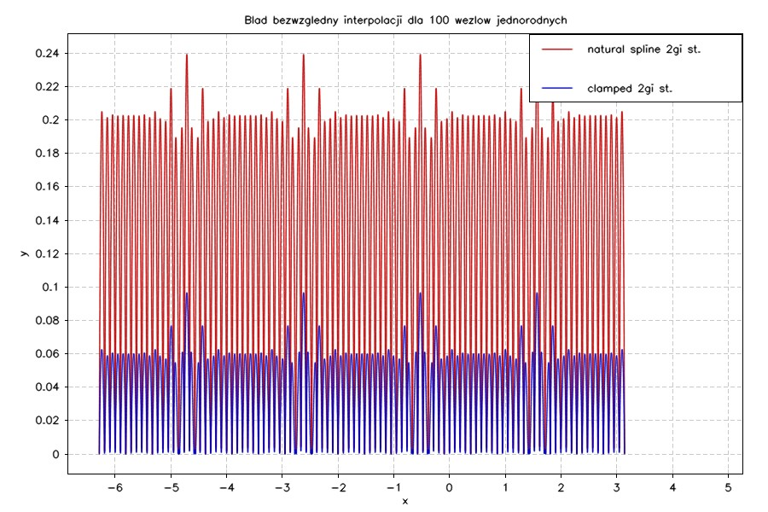

Wykres 28.

Wykres 27.

Tabela 7.  
Błędy interpolacji dla 100 węzłów

**6.8. Wyniki pozostałych obliczeń**

Tabela 8.  
Maksymalne błędy interpolacji dla różnej ilości węzłów



Tabela 9.  
Suma błędów interpolacji dla różnej ilości węzłów

**7. Wnioski**

Jak łatwo zauważyć, funkcje interpolujące 3go stopnia praktycznie zawsze wykazują się większą dokładnością interpolacji niż funkcji 2go stopnia. Różnica jest tym bardziej widoczna, im bardziej zwiększymy liczbę węzłów.

Dla niewielkiej liczby węzłów istotnym czynnikiem był rodzaj warunku brzegowego. Różnice w interpolacji były widoczne w całym przedziale interpolacji, jednak dla funkcji 3go stopnia efekt był mniej widoczny bliżej środka przedziału.

Dla niewielkiej liczby węzłów zwiększenie ich liczby nie zawsze powodowało zwiększenie dokładności. Jednak od 20 da się zauważyć stały trend zwiększanie jej.

Dla funkcji 3go stopnia, od około 30 węzłów, warunek clamped boundary osiąga gorsze przybliżenie na krańcach przedziału, podobne wizualnie do efektu Runge’go, jednak błędy są nieporównywalnie mniejsze.